Gnidnings forsøg
  - Formål
At eftervise sammenhængen $F_{gnid}=μ·F_{n}$, hvor $F_{gnid}$ er gnidningskræften, $F_{n}$ er normalkræften og $μ$ er gnidningskoefficienten. Desuden ønskes $μ$ bestemt i forsøget.

  - Teori
Når en klods befinder sig vandret på et bord, hvad enten klodsen er i bevægelse eller ej, så vil bordet påvirke klodsen med en normalkraft $F_{n}$, som er vinkelret på overfladen af bordet og har samme størrelse, som tyngdekraften $F_{t}$ som på virker klodsen. Dvs. $F_{n}=m·g$. Dette fås af Newtons 2. lov.
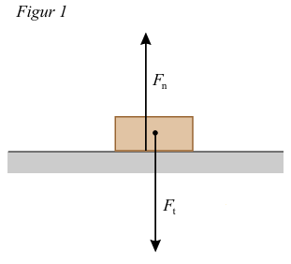
Når man bevæger klodsen han ad bordet med en trækkraft $F_{træk}$, så vil klodsen være påvirket af denne trækkraft og en modsat rettet gnidningskraft $F_{gnid}$. Da normalkraften og tyngdekraften udligner hinanden kigger vi kun på trækkraften og gnidningskraften altså $F_{res}=F_{træk}-F_{gnid}$. Hvis klodens trækkes med kunstant hastighed ville den resulterende kraft være lig med 0 på grund af newtons 1 lov, dvs. $F_{res}=F_{træk}-F_{gind}=0$ eller $F_{træk}=F_{gnid}$
Der findes også to forskellige værdier for $μ$ gnidningskoefficienten en statiske som er større end den dynamiske fordi at de to materialiter har fået tid til at sætte sig ned i hinanden.
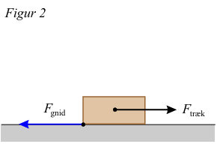

  - Materialeliste
- Træklods
- Newtonmeter
- Lodder
- Vægt

  - Forsøg
Vej træ klodsen. Derefter træk en klods hen ad en vandret flade med et newtonmeter. Vær opmærksom på at i trækker klodsen med en konstant hastighed så i kun måler gnidningskraften. Tag nu nogle lodder og gentag forsøget 10 gange med forskellige mængde masse af lodder på træklodsen. Find også den statiske gnidningskoefficient $μ_{s}$ ved at trække i newtonmeter så meget som muligt uden at klodsen bevæger sig.
$$m \left[N\right]$$ | $$F_{n} \left[N\right]$$ | $$F_{gnid} \left[N\right]$$

Efter at dataene er indsamlet skal der laves regression så man kan finde $μ_{d}$ gnidningskoefficienten. Bemærk at det her er den dynamiske gnidningskoefficient.

